МОНОГРАФИЯ
БАЗОВЫЙ ПРОЕКТ KLT-RBD
ТОМ III
V*P-ФИЗИКА И СТРАТИФИЦИРОВАННОЕ ВРЕМЯ:
РЕДУЦИРОВАННАЯ ПРЕДСКАЗАТЕЛЬНАЯ ПАКЕТНАЯ КОСМОЛОГИЯ
KLT-RBD/RPD как вычислительная память физики: source-card, Reper, proof object, blocker, прогнозный кандидат, provenance и no-loss ingest

Курпишев Иван Борисович
Независимый исследователь · Калининград · 2026
КОНТРОЛЬНАЯ ТОЧКА. T3-RBD-v0.13. Построен типизированный граф вычислительной памяти физики и исполнимый blocker-safe сертификат T3-RBD-NUM-001.

СТАТУСНЫЙ ЗАМОК. truth_layer_promotion=0. Сохранённая запись, хеш, база данных, регистрация или программный тест не повышают математический, физический либо эмпирический статус.

Паспорт выпуска T3-RBD-v0.13
Поле | Зафиксированное значение
Автор | Курпишев Иван Борисович
Проект | ЛОГИКА КУРПИШЕВА 2 · Базовый проект KLT-RBD
Том | III · V*P-физика и стратифицированное время
Контрольная точка | T3-RBD-v0.13
Предыдущая точка | T3-RARE-v0.12
Предмет | Типизированная память физики, no-loss ingest, provenance, версии, proof-carrying certificates
Канонический импорт | Том I v197 RU; Том II T2-FREEZE-v1.0; T3-RARE-v0.12; внутренние RBD-пакеты v2.1/v2.2
Математический статус | DEF-A / PROP-SCHEMA / NUM; внешняя идентификация и физический мост остаются OPEN
Физический статус | MODEL / PHY-HYP; EMP-OBS отсутствует
Следующая точка | T3-CERT-v0.14

0. Реестр изменений
ID | Изменение | Статус
T3-CS-065 | Определён типизированный граф физической памяти | DEF-A
T3-CS-066 | Введены source-card, Reper, scientific object и proof object | DEF-A
T3-CS-067 | Задан blocker-safe forecast gate с обязательным ABSTAIN | PROP-SCHEMA
T3-CS-068 | Построены no-loss ingest, immutable artifact и append-only version ledger | PROP-SCHEMA
T3-CS-069 | Разведены raw hash, semantic hash, provenance и legal status | FIREWALL
T3-CS-070 | Проведён аудит трёх внутренних SQLite-пакетов | NUM-AUDIT
T3-CS-071 | Сопоставлены W3C PROV-O, BagIt, RO-Crate, DataCite и FAIR | PRIOR-MAP
T3-CS-072 | Выполнен T3-RBD-NUM-001 | NUM

1. Назначение и доказательные границы
ОНТОЛОГИЯ. Объектом является типизированная память научного процесса: исходные байты, карточки источников, Reper-узлы, формальные объекты, proof objects, блокеры, версии и прогнозные кандидаты.

ГНОСЕОЛОГИЯ. Утверждение известно только вместе с точным источником, локатором, Dom, достаточным основанием D, способом проверки и вектором статусов.

ФЕНОМЕНОЛОГИЯ. Для исследователя система проявляется как трассируемый граф: можно восстановить, из каких данных и формул возник кандидат и какой блокер препятствует выводу.

ФИЗИЧЕСКИЙ СМЫСЛ. KLT-RBD может хранить уравнения, наблюдаемые, адаптеры данных, action functionals и траекторные законы. Хранение не доказывает, что объект реализуется природой.

ОГРАНИЧЕНИЕ. База не является оракулом. Полнота таблиц, целостность SQLite, близость lambda к -1 или малый CGI не заменяют доказательство, калибровку и независимое наблюдение.

АВТОРСКАЯ НОВИЗНА. Авторская архитектура Курпишева И.Б. состоит в связи source-card -> Reper(R,I,U;D) -> scientific object -> proof/blocker -> set-valued forecast, с сохранением D/Dom и запретом truth-layer promotion.

1.1. Граница classical prior art
Узел | Роль | Граница
PROV-O | Entity-Activity-Agent и отношения происхождения | W3C prior art
BagIt | пакет payload + манифесты fixity | RFC 8493 prior art
RO-Crate 1.3 | машиночитаемая упаковка исследовательских объектов | community standard
DataCite 4.7 | цитирование и идентификация исследовательских выходов | metadata prior art
FAIR | findable/access/interoperable/reusable как принципы | stewardship prior art
KLT-RBD/RPD | Reper/D/Dom, статусный firewall, блокеры и forecast gate | авторская композиция

2. KLT-RBD/RPD как типизированный граф физической памяти
G_RBD = (V, E, tau_V, tau_E, provenance, status-vector)
V = Artifact ⊔ SourceCard ⊔ Reper ⊔ ScientificObject ⊔ ProofObject ⊔ Blocker ⊔ Forecast
truth_layer_promotion = 0
Определение T3-RBD-1 [DEF-A]. Типы узлов не смешиваются, а ребро имеет объявленную семантику.
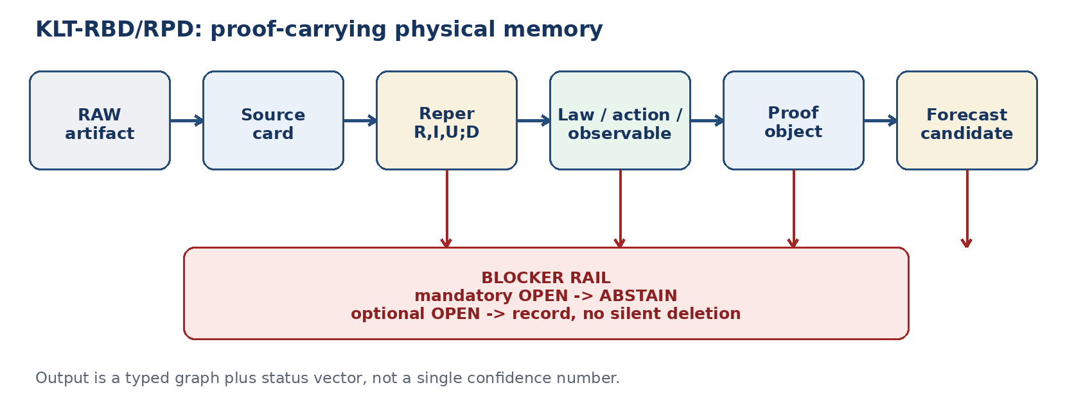
Рисунок 1. Сквозная цепочка физической памяти. Блокер не удаляет объект, а ограничивает разрешённый вывод.
Граф хранит не только содержимое, но и происхождение, область определения и отрицательное знание. Наличие blocker-node означает, что система знает причину отказа. Это содержательнее, чем пустой результат или произвольный числовой рейтинг.
Ветвление считается нормальным состоянием. Один source-card может поддерживать несколько Reper-интерпретаций; одна модель может иметь несколько proof objects и несколько прогнозных кандидатов. Система обязана сохранить множество, пока не доказан селектор.

3. Узлы, ребра и статусный вектор
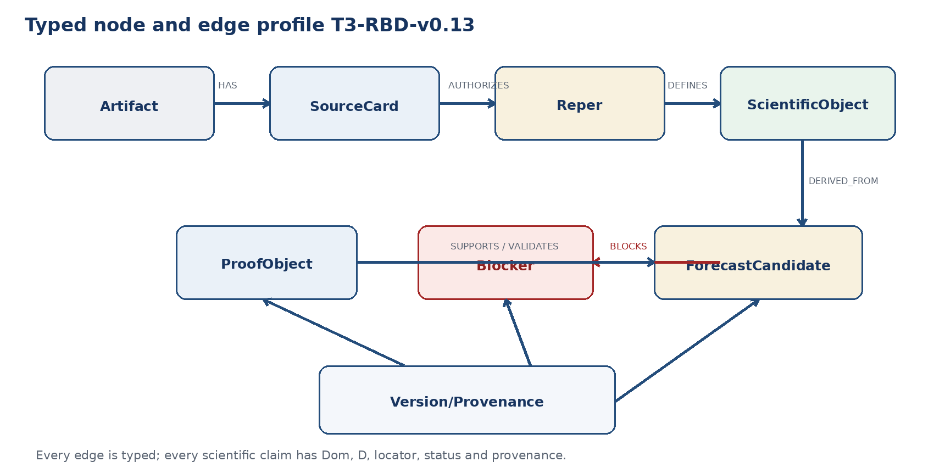
Рисунок 2. Минимальный профиль типов. Version/Provenance сопровождает все уровни.

3.1. Обязательные поля
Тип | Минимальный контракт | Функция
Artifact | raw bytes, media type, size, raw SHA-256, source path | идентичность байтов
SourceCard | автор, название, год, ID, точный локатор, роль, лицензия | проверяемая ссылка
Reper | R, I, U, D, Dom, lambda/CGI, status | достаточное основание
ScientificObject | тип, формула/данные, Dom, Cod, единицы, гипотезы | типовая корректность
ProofObject | метод, предпосылки, заключение, scope, hash, status | proof-carrying claim
Blocker | код, mandatory, state, причина, target | отрицательное знание
ForecastCandidate | горизонт, наблюдаемая, множество кандидатов, status vector | частичный прогноз

s = (s_math, s_model, s_num, s_emp, s_legal)
s_emp = NO-EMP-OBS cannot be replaced by s_num = NUM
Вектор статусов не скаляризуется. Сильный компонент не маскирует слабый.

4. Source-card, Reper и научный объект

4.1. Source-card
Source-card фиксирует не «ссылку вообще», а адресуемое доказательное основание: точное название, автора, год, идентификатор, страницу/формулу/раздел, роль источника, права доступа, дату получения и хеш локальной копии. Поле exact_locator обязательно.
Поле | Содержание | Ограничение
source_id | стабильный content ID | не имя файла
identifier | DOI, arXiv, RFC, официальный ID | [ЗАПОЛНЯЕМОЕ ПОЛЕ], если отсутствует
exact_locator | страница, формула, раздел, таблица | запрещает ссылку на весь труд без адреса
source_role | prior art / support / comparison / empirical data | не определяет истинность автоматически
license/access | условия использования и приватности | неизвестное право -> restricted gate
raw_sha256 | хеш конкретной копии | fixity, не авторство и не истина

4.2. Reper и ScientificObject
Rep(c) = (R_c, I_c, U_c ; D_c), Dom(c) != empty
ScientificObject = (type, carrier, Dom, Cod, units, assumptions, content, status)
Компонент D должен указывать на source-card, proof object, data contract или иной типизированный foundation. Строка «общеизвестно» не является D. Если Dom, единицы или предпосылки не указаны, создаётся blocker и downstream-кандидат получает ABSTAIN.

4.3. Граница lambda/CGI
Координаты lambda и CGI могут храниться как диагностические поля. Они не являются первичным ключом истины и не отменяют source locator, proof scope и status vector. В пакете v2.2 сами 36 именованных объектов прямо сохраняются как theorem-candidate/artifact-candidate, а не proved theorem.

5. Proof object, blocker и прогнозный кандидат

5.1. Proof object
Proof object является самостоятельным узлом, а не флагом «доказано». Он содержит метод, полный список предпосылок, заключение, область действия, машинный сертификат при наличии, контрольный хеш и точный статус: THM, PROP, COND, NUM либо OPEN.

5.2. Blocker-safe gate
Gate(f) = ABSTAIN-BLOCKER, if an OPEN mandatory blocker targets f
Gate(f) = ABSTAIN-PROOF, if proof object is absent
Gate(f) = ABSTAIN-LINEAGE, if typed source lineage is absent
Gate(f) = PASS-MODEL, otherwise, while EMP-OBS is absent
Предложение T3-RBD-4 [PROP-SCHEMA]. В сертификатной схеме обязательный открытый блокер исключает авторизацию кандидата.
Состояние | Эффект | Доказательная дисциплина
OPEN + mandatory | ABSTAIN | вывод запрещён
OPEN + optional | recorded | замечание сохраняется, но не скрывается
CLOSED | gate may continue | закрытие фиксируется новым event, а не переписыванием истории
WAIVED | conditional continuation | требуется лицо, причина и область waiver

5.3. Прогноз как множество
Forecast(y0) = {c in CandidateSpace : all mandatory gates PASS}
empty authorized set -> ABSTAIN, not an invented best candidate
Прогнозный кандидат хранит горизонт, наблюдаемую, модельный носитель, связь с deterministic/StochPredRep или rare-event layer, proof object, открытые блокеры и пятикомпонентный статус. Выбор единственного элемента допускается лишь после явного селектора и отдельного доказательства идентифицируемости.

6. No-loss ingest и content-addressed identity
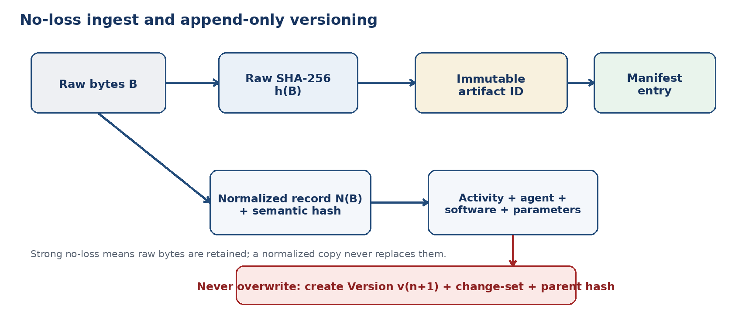
Рисунок 3. Сильный ingest сохраняет raw bytes, нормализованное представление, действия преобразования и версии.

6.1. Уровни сохранности
Уровень | Контракт | Граница
NL0 | только описание или имя файла | не позволяет восстановить объект
NL1 | внешняя ссылка + хеш | контроль fixity при доступности внешнего источника
NL2 | локальные raw bytes + raw hash | байтовое восстановление
NL3 | NL2 + normalized copy + activity/provenance + version ledger | воспроизводимый ingest
NL4 | NL3 + независимая реплика, подпись/время и внешний аудит | долговременная независимая сохранность

ArtifactID(B) = urn:klt:artifact:sha256:SHA256(B)
Strong no-loss: Retrieve(Store(B)) = B
Normalize(B) is a derived artifact and never replaces B
Предложение T3-RBD-2 [PROP-SCHEMA]. Для BLOB-хранилища сертификата байтовое round-trip равенство проверено исполнимо.
ОГРАНИЧЕНИЕ SHA-256. Хеш выявляет изменение с опорой на криптографическое предположение. Он не удостоверяет автора, момент создания, правильность содержания или физическую истинность.

7. Версии, provenance и контрольный manifest

7.1. Append-only version ledger
Version_(n+1) = (entity_id, parent_version_id, content_hash, change_set, timestamp)
UPDATE old version = forbidden; DELETE old version = forbidden
Предложение T3-RBD-3 [PROP-SCHEMA]. История изменяется добавлением события, а не редактированием прошлого.
Изменение статуса также должно быть событием: прежний status остаётся адресуемым, новый status содержит автора решения, основание, дату и ссылку на закрытый blocker или новое доказательство. Это предотвращает тихое превращение OPEN в THM.

7.2. Provenance profile
PROV-слой | KLT-RBD отображение | Вопрос
Entity | artifact, dataset, code, proof object, report | что существовало
Activity | ingest, normalization, calculation, review, export | что произошло
Agent | автор, вычислитель, независимый проверяющий | кто отвечал
Relations | used, generated, attributed, derived, invalidated | как связаны

7.3. Manifest и detached self-hash
Manifest(P) = {(logical_path_i, size_i, SHA256(bytes_i))}
raw manifest != semantic metadata != scientific status
Финальный DOCX или PDF не может содержать собственный точный байтовый хеш без изменения самого файла. Поэтому self-hash выпуска является detached record и сообщается после окончательного рендеринга. Внутри документа фиксируются хеши входов, схемы, кода, сертификатной базы и результатов.
CANONICAL JSON. KLT-CANON-JSON-v1 запрещает float и разрешает null/bool/int/string/list/dict со строковыми ключами. Это ограниченный профиль проекта, а не заявление о полном соответствии RFC 8785.

8. Юридический и регистрационный firewall
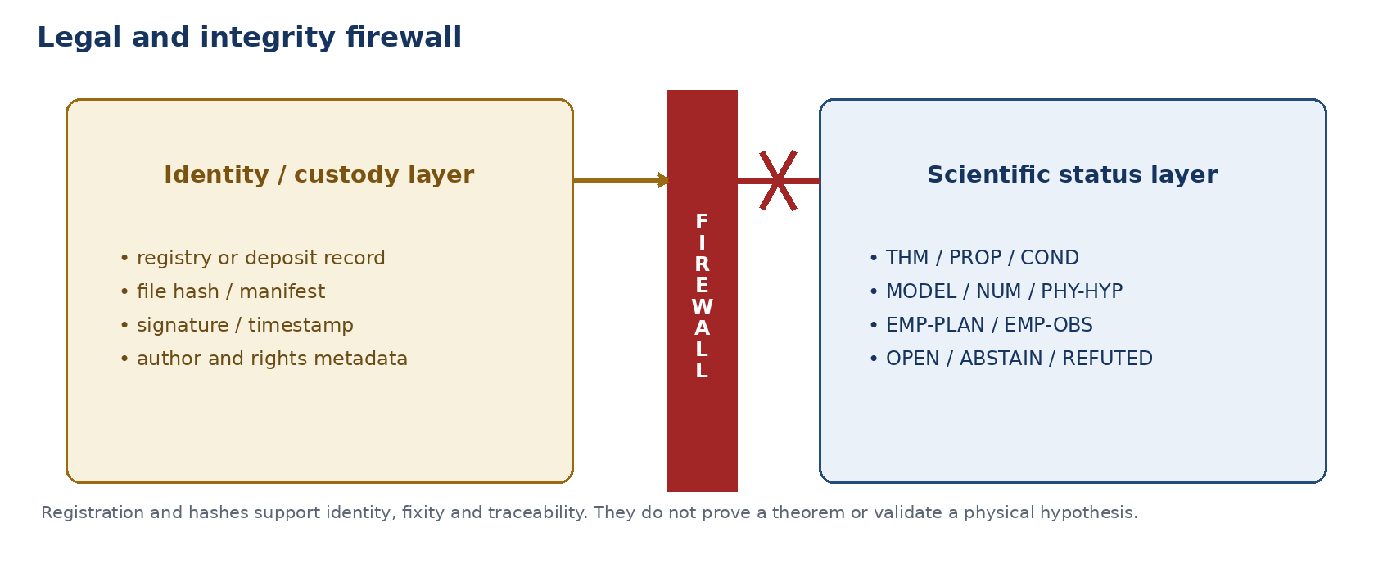
Рисунок 4. Идентификация объекта и научная валидация принадлежат разным каналам.
registered(object) = 1 does not imply status_math = THM
registered(object) = 1 does not imply status_emp = EMP-OBS
hash_valid(object) = 1 does not imply claim_true(object)
Предложение T3-RBD-5 [PROP-SCHEMA]. Поле legal_records не участвует в вычислении forecast authorization.
Документы Роспатента/ФИПС должны храниться как юридические source-cards с точными реквизитами. Разрешённый вывод: зарегистрирован или депонирован соответствующий программный продукт либо база данных. Запрещённый вывод: государственный орган подтвердил математическую теорему, физический принцип или космологическую модель.

8.1. Public/private gate
До публикации объект получает privacy class, rights statement и допустимый канал распространения. Неизвестная лицензия не трактуется как разрешение. Персональные данные, закрытые ключи, конфиденциальные измерения и материалы с ограничением доступа переводятся в RESTRICTED и не входят в публичный crate.

9. Аудит внутренних KLT-RBD-пакетов
Локальный аудит выполнен по фактически доступным SQLite-файлам. Он проверяет структуру и целостность конкретных копий, но не является независимой экспертизой содержания.
Пакет | Схема | Ключевые количества | Проверка
Interdisciplinary Atlas v2.1 | 28 таблиц / 0 views | 236 sources; 1145 works; 2212 repers; 2478 edges | integrity=ok
Global RBD v2.2 RUN 016 | 230 таблиц / 2 views | 26 domains; 267 crosswalks; 36 named candidates | integrity=ok
Real-data import v1.0 | 14 таблиц / 10 views | 45 artifacts; 42 lambda audits; privacy/legal queues | integrity=ok

9.1. Контрольные хеши локальных копий
Объект | SHA-256
Atlas v2.1 | 63ff4a32089acdceb84ff113527158e2c12beb8daa4a942cd003e1d3a330d9ae
Global v2.2 | 9b1906d6a3410f3d9e68d179301477c6d7b51b9eac984b8cb9059703120493e9
Real import v1.0 | d89cda1d645e4645d9a58ec754bdb26bb2252d621e0f2c3df7428a5d89053df9

9.2. Вывод аудита
- Основной граф v2.1 и v2.2 сохраняет одинаковые counts основных таблиц: 236 / 1145 / 2212 / 2478.
- v2.2 добавляет параллельные domain/audit tables и views, не разрушая ядро v2.1.
- RUN 016 именует 36 artifact candidates, но внутренний README прямо запрещает считать их truth-layer или proved theorem.
- Real-data import содержит privacy, legal review и public/private split, однако независимая проверка полноты этих очередей отсутствует.
- 230 таблиц v2.2 дают богатую историю, но требуют компактного canonical core profile для устойчивой программной реализации.

10. Внешняя карта стандартов и совместимости
ID | Источник | Год | Идентификатор | Роль | Статус
E1 | W3C PROV-O | 2013 | W3C Recommendation | Entity/Activity/Agent provenance | prior art / mapping
E2 | Kunze et al., BagIt v1.0 | 2018 | RFC 8493; DOI 10.17487/RFC8493 | payload, manifests, fixity | packaging prior art
E3 | RO-Crate Metadata Specification 1.3 | 2026 | DOI 10.5281/zenodo.20720080 | research object metadata and workflows | comparison / export
E4 | DataCite Metadata Schema 4.7 | 2026 | DOI 10.14454/qdd3-ps68 | citation metadata; RAiD/SWHID relations | publication adapter
E5 | Wilkinson et al., FAIR Principles | 2016 | DOI 10.1038/sdata.2016.18 | data stewardship goals | design support
E6 | Rundgren et al., JCS | 2020 | RFC 8785; DOI 10.17487/RFC8785 | canonical JSON for hashing/signing | comparison; not yet full compliance
E7 | NIST Secure Hash Standard | 2015 | FIPS 180-4; DOI 10.6028/NIST.FIPS.180-4 | SHA-256 definition | integrity prior art
E8 | SQLite Database File Format | current | official SQLite documentation | single-file relational carrier | storage prior art
E9 | Adams et al., Time-Stamp Protocol | 2001 | RFC 3161 | trusted proof-of-existence time | future signing gate

10.1. Профиль экспорта
KLT-RBD core -> PROV graph + RO-Crate metadata + BagIt fixity + DataCite citation layer
mapping is optional adapter; canonical KLT statuses and blockers remain authoritative inside the project
Стандарты не должны механически переписывать авторскую семантику Reper и D/Dom. Экспортная карта обязана быть двусторонне трассируемой: каждому внешнему полю соответствует внутренний origin, а потеря семантики регистрируется как mapping blocker.

11. Вычислительный сертификат T3-RBD-NUM-001
seed = 20260726
test families = 25
assertions = 37500 / 37500
status = NUM != EMP-OBS
Сертификат создаёт SQLite-схему, синтетический source-card -> Reper -> action -> proof -> forecast chain, открытый mandatory blocker, append-only events, provenance activity, legal record и manifest. Затем выполняются рандомизированные и структурные проверки.
Семейство A | Итог | Семейство B | Итог
canonical-key-order | 1500/1500 | raw-mutation-detected | 1500/1500
duplicate-ingest-idempotent | 1500/1500 | raw-byte-roundtrip | 1500/1500
raw-vs-semantic-hash | 1500/1500 | canonical-float-firewall | 1500/1500
artifact-append-only | 1500/1500 | artifact-delete-rejected | 1500/1500
version-append-only | 1500/1500 | foreign-key-gate | 1500/1500
mandatory-blocker-abstain | 1500/1500 | optional-blocker-recorded-no-veto | 1500/1500
closed-blocker-pass-model | 1500/1500 | legal-firewall | 1500/1500
proof-object-required | 1500/1500 | lineage-required | 1500/1500
manifest-coverage | 1500/1500 | manifest-tamper-detected | 1500/1500
status-vector-preserved | 1500/1500 | source-locator-gate | 1500/1500
provenance-activity-linked | 1500/1500 | content-id-stable | 1500/1500
content-id-change-sensitive | 1500/1500 | sqlite-integrity-check | 1500/1500
sqlite-foreign-key-check | 1500/1500

11.1. Что именно закрывает сертификат
- байтовый round-trip и content-addressed identity для сертификатной схемы;
- отделение raw hash от semantic hash;
- запрет update/delete для artifacts и versions;
- foreign-key и SQLite integrity checks;
- обязательный blocker -> ABSTAIN;
- proof/lineage gates и сохранение status vector;
- юридический флаг не повышает scientific status;
- контроль локальных SQLite-пакетов по integrity и selected counts.
ЧЕГО СЕРТИФИКАТ НЕ ДОКАЗЫВАЕТ. Он не доказывает полноту всей KLT-RBD, отсутствие SHA-256 collisions вообще, корректность внешних источников, физическую истинность V*P, калибровку PredRep или исполнение EXT-RUN.

12. Контрольные хеши и обновление T3-PO
Объект | SHA-256
Предыдущий DOCX tom3_v0_12.docx | 7f52c932100940e1c477fe4f81b46643746f5c25c9014892ee95d1a5f0a1a76f
Предыдущий PDF tom3_v0_12.pdf | 12af9f6c52920c20fe39e6249c9e9b6d90dcf2fc78ebe4f0077ffa645d156019
Скрипт t3_v13_certificate.py | 26e8a0fb2e6a03ab0196b6e30a7c825d19c953456271a368496689277d9b1319
Результаты t3_v13_results.json | ce249f4854a2bf4d65ce3c7b7816b4533f35708528c5f6e84ccd4c219efb846c
Сертификатная SQLite-база | 36ea8155c3c94f9bd0f8f9a54fe3b2f62293714b3d7f4c7354debe0062583bf0
SQL schema text | f89b4412f3879ceccf8bf1756f07a45e4f007e9ddb4e4cf4dedc633e53f96c03

DETACHED SELF-HASH. Хеши готовых tom3_v0_13.docx и tom3_v0_13.pdf вычисляются после окончательного рендеринга и сообщаются вне самих файлов, чтобы избежать круговой зависимости.

12.1. Матрица доказательных обязательств
ID | Обязательство | Статус
T3-PO-024 | KLT-RBD/RPD как память физики | PARTIAL-CLOSED / DEF-A
T3-PO-136 | RBD certificate schema | CLOSED-DEF / NUM
T3-PO-137 | Source-card и exact locator contract | CLOSED-DEF
T3-PO-138 | Typed graph и edge vocabulary | CLOSED-DEF
T3-PO-139 | No-loss ingest levels NL0-NL4 | PARTIAL-CLOSED; NL3 local
T3-PO-140 | Provenance Entity/Activity/Agent profile | CLOSED-MAP
T3-PO-141 | Append-only versioning | CLOSED-PROP-SCHEMA
T3-PO-142 | Hash and manifest discipline | CLOSED-PROP / COND-CRYPTO
T3-PO-143 | Non-scalar status vector | CLOSED-DEF
T3-PO-144 | Blocker-safe forecast authorization | CLOSED-PROP-SCHEMA
T3-PO-145 | Legal/registration firewall | CLOSED-PROP-SCHEMA
T3-PO-146 | Backward-compatible migration core | PARTIAL-CLOSED
T3-PO-147 | Independent external DB audit | OPEN
T3-PO-148 | Digital signature and trusted timestamp | OPEN
T3-PO-149 | Full reproducibility capsule | NEXT

13. Реестр блокеров и следующая точка сборки
ID | Блокер | Приоритет | Действие
T3-BL-041 | Нет единого замороженного canonical core schema для всех RBD-пакетов | HIGH | согласовать core profile и migration map
T3-BL-042 | Не реализована полная RFC 8785 canonicalization и verified implementation | MEDIUM | ввести внешний validator или формально ограничить профиль
T3-BL-043 | Отсутствуют цифровые подписи и trusted timestamps для выпусков | HIGH | signature policy + RFC 3161 adapter
T3-BL-044 | Не все legacy tables имеют строгие FK/constraints | HIGH | schema audit и staged migration
T3-BL-045 | Rights/license и privacy fields неполны для части источников | HIGH | quarantine до заполнения
T3-BL-046 | Нет независимого restore/ingest benchmark на другой машине | HIGH | EXT-RBD-RUN-001
T3-BL-047 | Нет реальных наблюдательных adapters и EMP-OBS для F-1-F-14 | CRITICAL | не повышать PHY-HYP
T3-BL-048 | Не проверена долговременная независимая реплика NL4 | MEDIUM | отдельный депозит и recovery drill
T3-BL-049 | Не заморожено соответствие KLT fields -> RO-Crate/DataCite/PROV | MEDIUM | mapping table + round-trip tests
T3-BL-050 | Нужен reproducibility environment lock для всех сертификатов Тома III | HIGH | следующая точка T3-CERT-v0.14

13.1. Следующая контрольная точка
T3-CERT-v0.14
code + environment + dependency lock + test vectors + deterministic build + independent rerun protocol
NUM certificate != independent EXT-RUN != EMP-OBS
Следующий выпуск должен построить главу 22 master-skeleton: вычислительные сертификаты, код и воспроизводимость. Он свяжет сертификаты T3-CORE ... T3-RBD с единым исполняемым contract, окружением, тестовыми векторами, dependency ledger, random-seed policy и протоколом внешнего повторного запуска.
ТОЧКА ОТКАТА. При расхождении хешей, схемы, тестовых результатов или зависимостей откат выполняется к T3-RBD-v0.13 и предыдущим неизменяемым выпускам. Старые версии не перезаписываются.

14. Итоговая граница выпуска
proved here: schema-level invariants + executable synthetic tests
not proved here: physical truth + observational fit + independent reproducibility
truth_layer_promotion = 0
Слой | Точное содержание | Статус
Доказано/проверено | типизированная схема; immutable artifacts; append-only versions; blocker/legal gates; 37 500/37 500 test assertions | DEF-A / PROP-SCHEMA / NUM
Условно | криптографическая надёжность хешей; долговременная сохранность; внешняя стандартная совместимость | COND
Не доказано | физический мост V*P; достоверность F-1-F-14; реальная калибровка PredRep; независимый EXT-RUN | PHY-HYP / EMP-PLAN / OPEN
Запрещённый вывод | «объект есть в базе/реестре, следовательно, теория истинна» | REFUTED inference pattern

14.1. Авторская формула архитектуры
KLT-RBD physical memory =
raw source + exact locator + Reper(R,I,U;D) + typed scientific object
+ proof object + blocker ledger + version/provenance + set-valued forecast gate
Вклад Курпишева Ивана Борисовича состоит не в повторном изобретении хеширования, provenance или реляционной базы. Новизна заявляется в доказательно дисциплинированной композиции этих средств с пакетной реперной логикой, D/Dom-барьером, статусным вектором и прогнозным оператором, который обязан уметь отказаться от ответа.
Контрольная точка T3-RBD-v0.13 завершает первичную формализацию главы 21 и открывает сборку T3-CERT-v0.14. Все прежние выпуски v0.1-v0.12 остаются отдельными точками отката.

